PRESSEINFORMATION AMTSBLATT (Beitrag 21.03.2022)
Photovoltaik-Beratung für Privathaushalte
Seit Januar gilt die Photovoltaik-Pflicht für Bauherrinnen und Bauherren beim Neubau von Nichtwohngebäuden und Parkplätzen. Ab Mai besteht diese Pflicht für alle Neubauten von Wohngebäuden. Im Januar 2023 sind dann auch grundlegende Dachsanierungen von dieser Pflicht betroffen. Die Pflicht gilt im Regelfall als erfüllt, wenn Photovoltaikmodule im Umfang von 60 Prozent der zur Solarnutzung geeigneten Fläche installiert werden. Wer sich frühzeitig über Kombinationsmöglichkeiten Photovoltaik – Heizsystem oder über das Dachflächenpotenzial informieren möchte, kann eine kostenlose Energieberatung in Anspruch nehmen. Energieberaterinnen und Energieberater der KlimaschutzAgentur Reutlingen und Verbraucherzentrale Baden-Württemberg beraten unabhängig und neutral. Außerdem lohnt sich vorab ein Blick auf den Energieatlas unter https://www.klimaschutzagentur-reutlingen.de/photovoltaik. Der Atlas zeigt, welche Dachflächen im Landkreis für Photovoltaik geeignet sind.
Ratsuchende, die Interesse an einer kostenlosen Energieberatung haben, melden sich telefonisch unter 07121 14 32 571 oder per Mail an info@klimaschutzagentur-reutlingen.de.
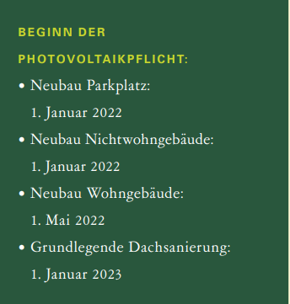
(Quelle: Ministerium für Umwelt, Klima und Energiewirtschaft 2022)

